

Informe de Distribución

Adriana Geraldine Romero

Jessica Carolina Zabala

Alejandra Díaz Torres

Carol Lizeth Muñoz

Versión: 0001

[Zloty v1.0]

| Queda prohibido cualquier tipo de explotación y, en particular, la reproducción, distribución, comunicación pública y/o transformación, total o parcial, por cualquier medio, de este documento sin el previo consentimiento expreso y por escrito Zloty Association |
| --- |

**TABLA DE CONTENIDO**

**Contenido**

1 INTRODUCCIÓN 4

1.1 Objeto 4

1.2 Alcance 4

2 INFRAESTRUCTURA FÍSICA DE RED 5

2.1 Diagrama de Distribución - UML 5

2.2 Diagrama de Distribución Física de la Red 6

3 INFRAESTRUCTURA LÓGICA DE LA RED 7

3.1 Diagrama de Despliegue - UML 7

3.2 Diagrama de Distribución Lógica de la Red 8

4 NECESIDADES TECNOLÓGICAS 9

5 EJECUCIÓN DEL PROYECTO 10

5.1 Diagrama de Gantt 10

5.2 Presupuesto 11

6 GLOSARIO 13

7 BIBLIOGRAFÍA Y REFERENCIAS 14

# INTRODUCCIÓN

## Objeto

El objeto de este documento es diseñar, planear e instalar toda la infraestructura de red según requerimientos establecidos, para asimismo poder controlar y realizar seguimiento a las actividades, evitando incremento en tiempo y costo que puedan afectar la entrega.

## Alcance

Contemplar el análisis, solución, estimación, valoración y revisión de las especificaciones que se requieren para el funcionamiento correcto del software.

# INFRAESTRUCTURA FÍSICA DE RED

## Diagrama de Distribución - UML

El diagrama de distribución UML, nos permite enfocarnos en cómo podemos ver la estructura física y cómo representar en diagramas la composición de los equipos necesarios de hardware y software, de forma de establecer todos los mapas necesarios para documentar los requerimientos de nuestro sistema.

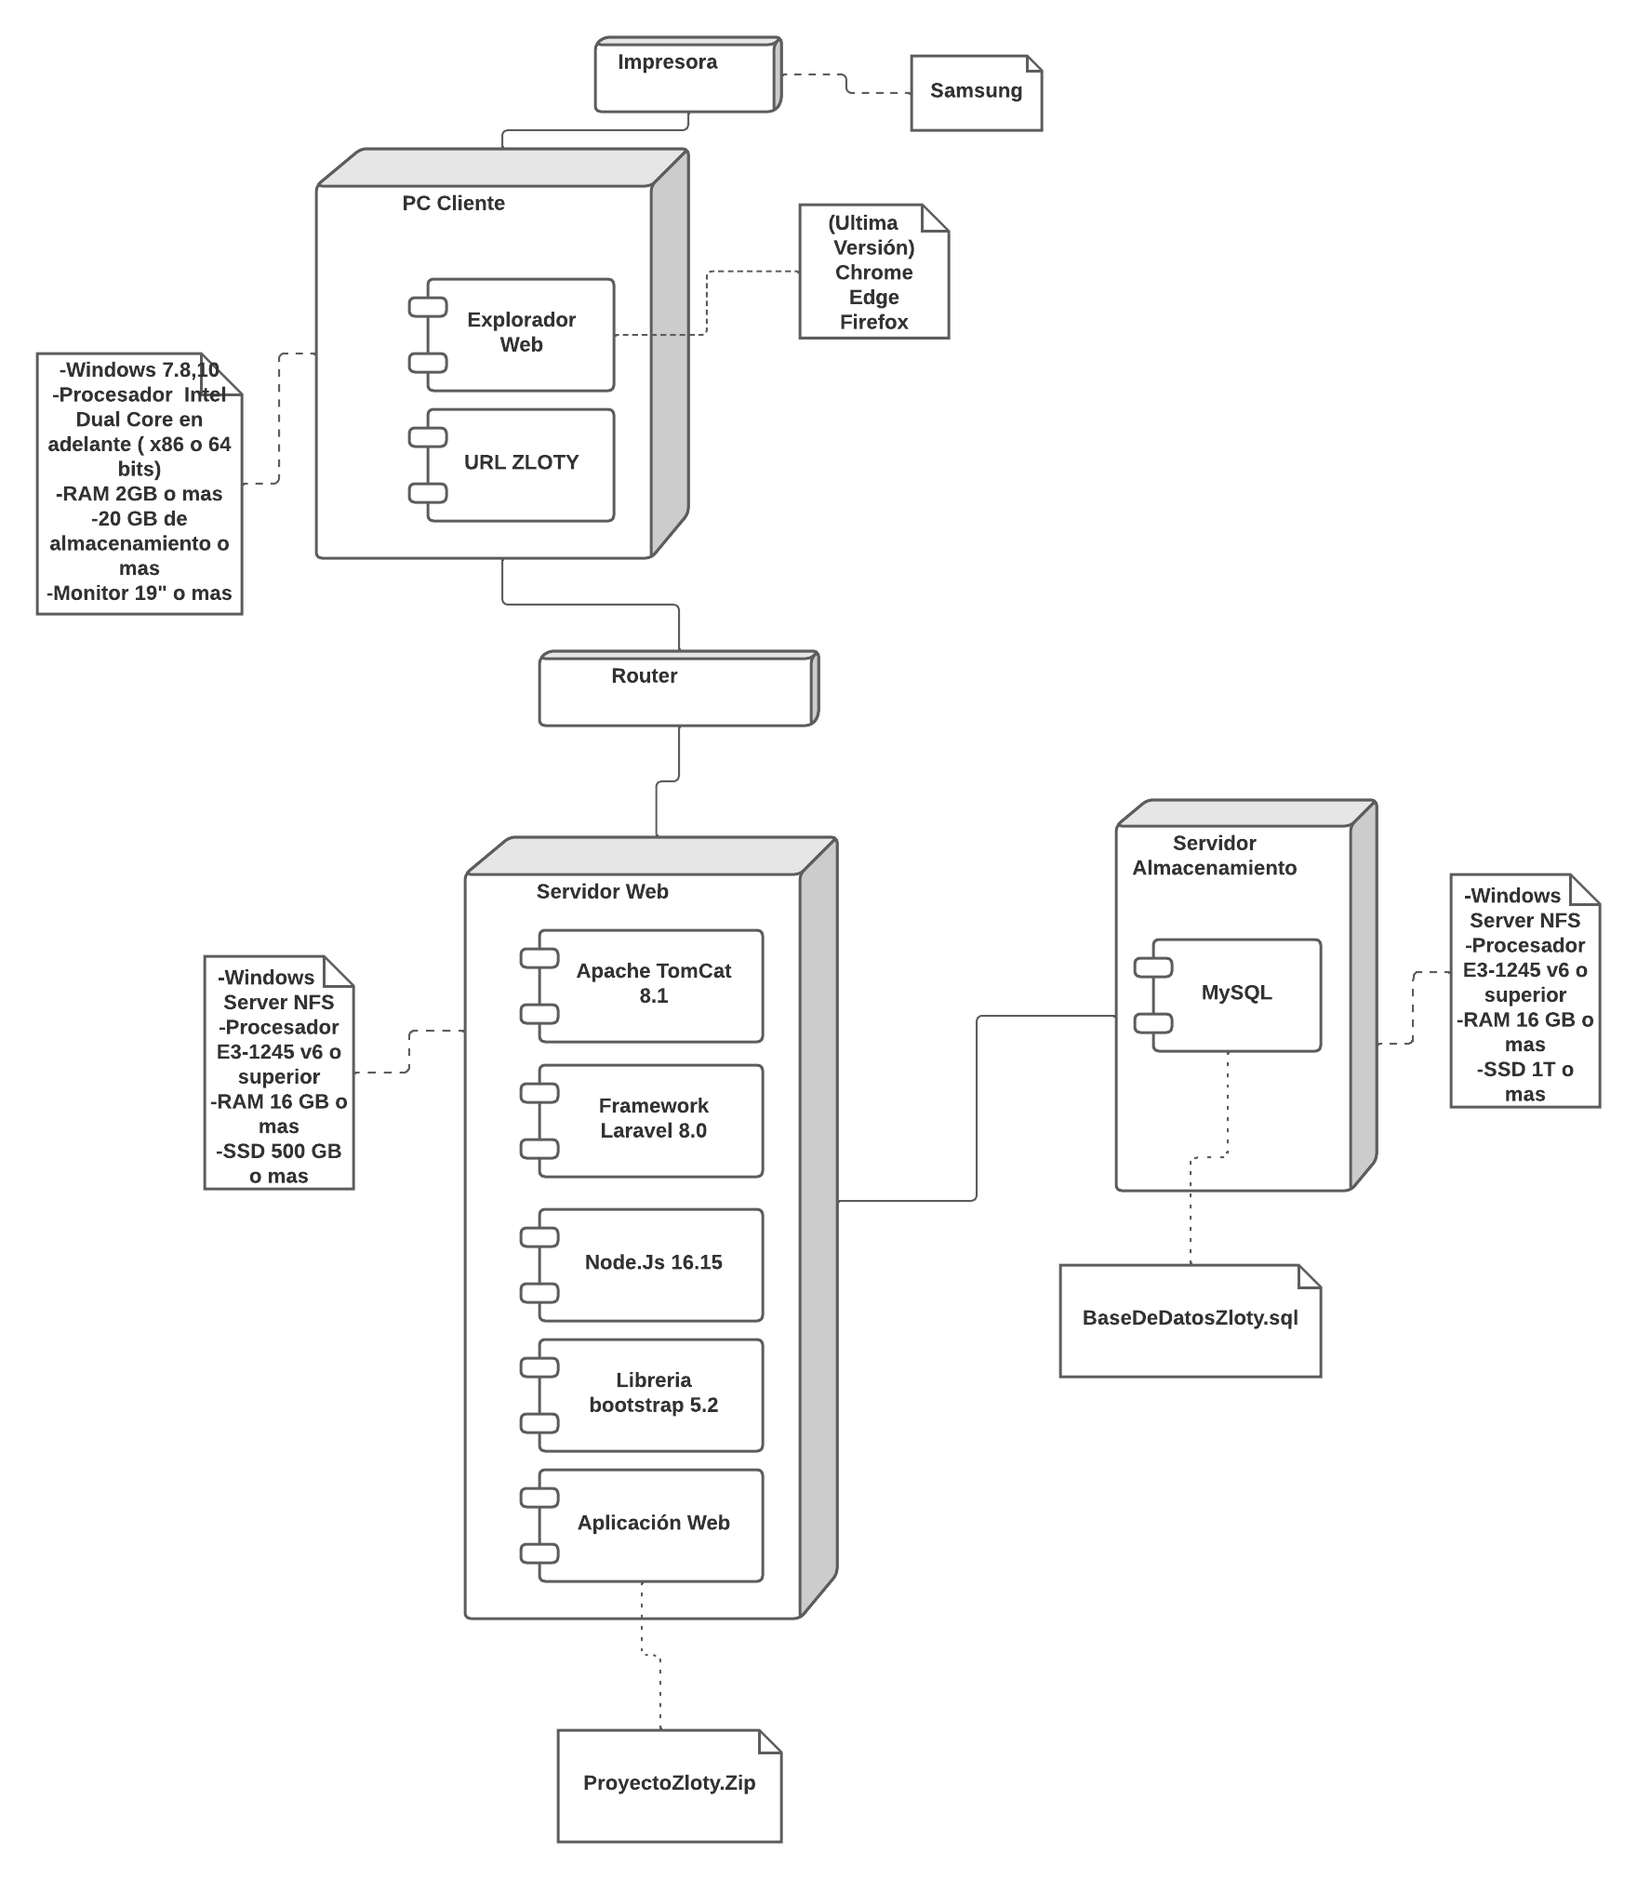

## Diagrama de Distribución Física de la Red

Un diagrama de red física muestra el diseño físico real de los componentes que componen la red, incluidos los cables y el hardware. Por lo general, el diagrama proporciona una vista panorámica de la red en su espacio físico, como un plano de planta.

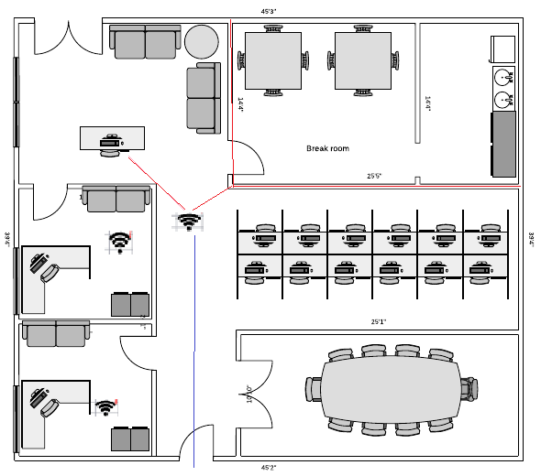

# INFRAESTRUCTURA LÓGICA DE LA RED

## Diagrama de Despliegue - UML

El diagrama UML de despliegue describe las especificaciones del sistema de software y el sistema de hardware físico necesario para ejecutar el software.

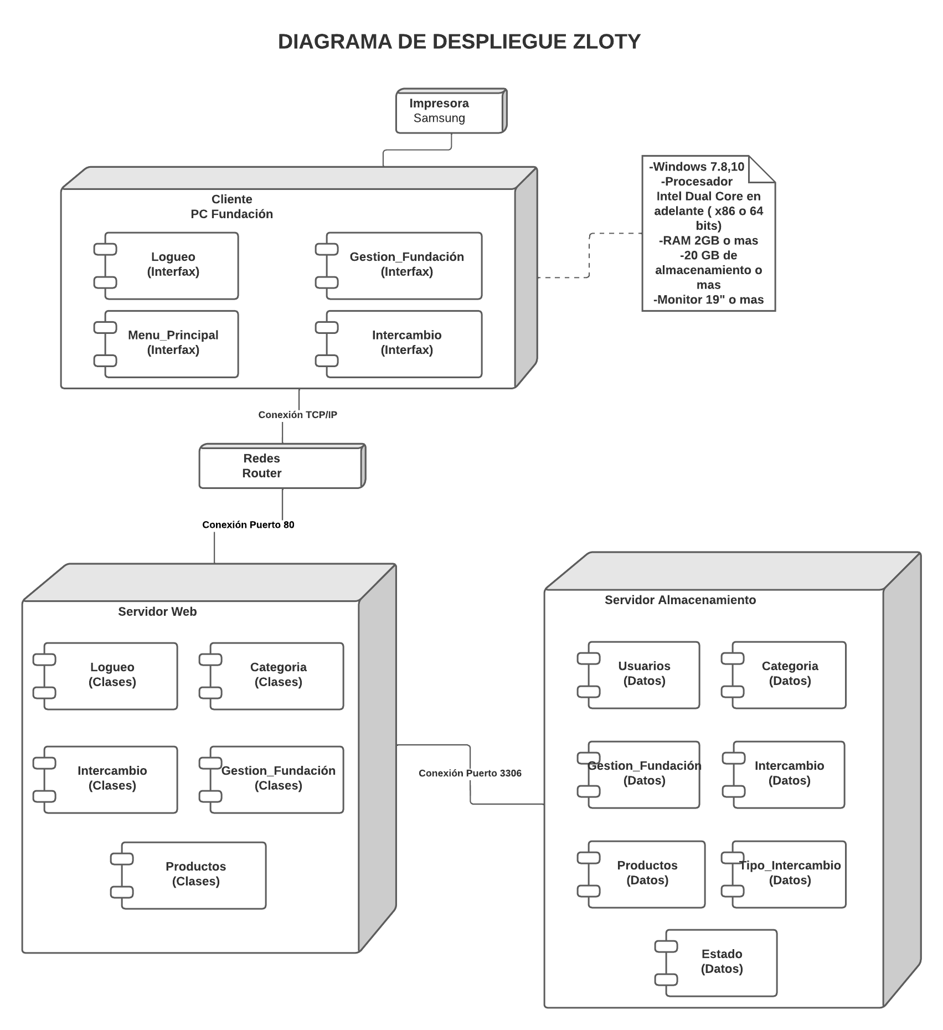

## Diagrama de Distribución Lógica de la Red

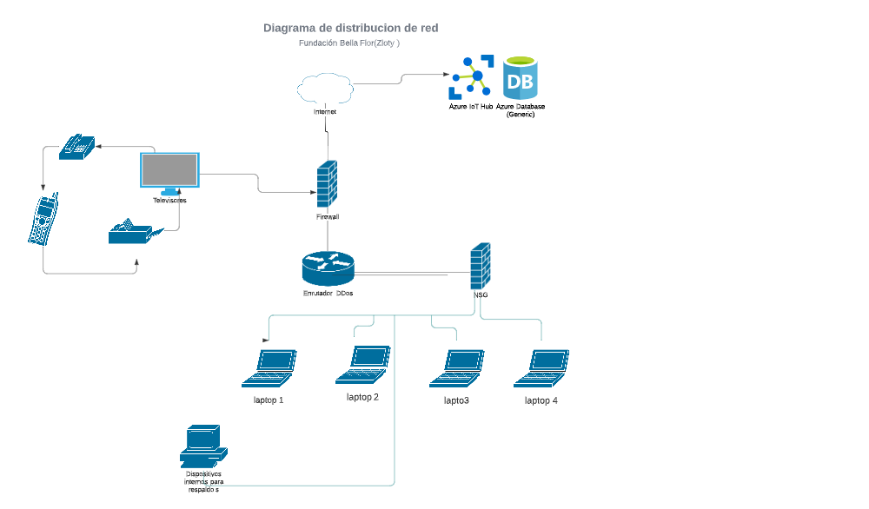

# NECESIDADES TECNOLÓGICAS

En este campo se plasman los recursos que el personal de la fundación manifestó

Necesitar como mínimo para desarrollar sus actividades de manera normal. Se encontraron

Cuatro: Equipos de cómputo, impresoras, teléfono y servicio de internet. Estos elementos se

Encuentran en su totalidad y funcionando correctamente, lo que se traduce en un 100% de

Cobertura sobre las necesidades tecnológicas básicas planteadas en esta área, mostrando a su vez que no la fundación no necesita invertir en recursos tecnológicos.

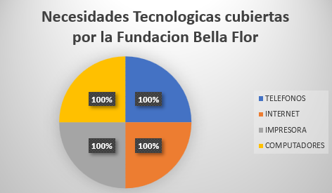

# EJECUCIÓN DEL PROYECTO

## Diagrama de Gantt

Ver Anexo 1. Diagrama de gantt

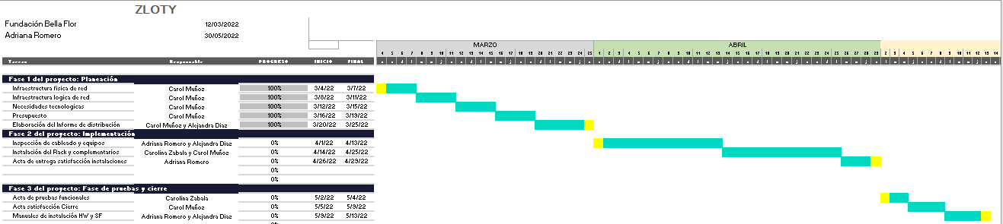

## Presupuesto

El presupuesto es el costo total proyectado para completar un proyecto durante un período específico para obtener resultados específicos. Es la estimación detallada de todos los costos necesarios para completar las tareas del proyecto.

A continuación, observamos una tabla detallada donde en color azul encontramos los elementos con los cuales dispone la fundación para la debida implementación, y en color rojo son los elementos que faltan y se requieren.

| ***Hardware*** | ***Estado*** |
| --- | --- |
| Equipos de computo | Dado por la fundación |
| Impresoras | Dado por la fundación |
| Teléfonos | Dado por la fundación |
| Switch | Dado por la fundación |
| Suscripción a una Cloud | Pendiente |
| Consumo de servicios de almacenamiento seguridad , respaldos, IoT , file storage, y servicio de alojamiento | Pendiente |
| Alojamiento en la nube | Pendiente |
|  |  |

En la siguiente tabla veremos el costo de los elementos faltantes y la mano de obra para la implementación de la red.

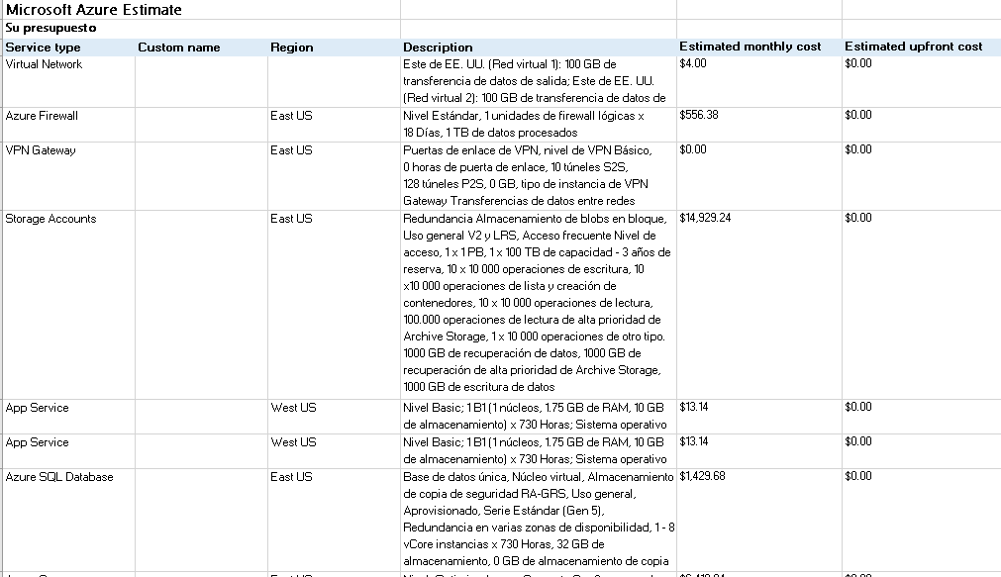

# GLOSARIO

| **Término** | **Descripción** |
| --- | --- |
| Azure | servicio de computación en la nube creado por Microsoft para construir, probar, desplegar y administrar aplicaciones y servicios mediante el uso de sus centros de datos. |
| servicios | Proveedor que ofrece un amplio catálogo de infraestructuras y servicios en la nube que incluyen diseño, integración, migración, auditoría, formación y soporte. Estos servicios completan nuestras soluciones de gestión empresarial haciendo de Prodware tu socio global para tu transformación digital. |
| Virtual Network | . (Red virtual 2): 100 GB de transferencia de datos de salida |
| Azure Firewall | unidades de firewall lógicas x 18 Días, 1 TB de datos procesados |
| Storage Accounts | Redundancia Almacenamiento de blobs en bloque |

# BIBLIOGRAFÍA Y REFERENCIAS

| **Referencia** | **Título** |
| --- | --- |
| Ref. 1 | [Como crear un presupuesto de proyecto eficiente - SoftExpert Excellence Blog](https://blog.softexpert.com/es/como-crear-un-presupuesto-de-proyecto-eficiente/) |
| Ref. 2 | https://listado.mercadolibre.com.co/ |
| Ref. 3 | [¿Conoces todos los sistemas de almacenamiento de datos? (ambit-bst.com)](https://www.ambit-bst.com/blog/conoces-todos-los-sistemas-de-almacenamiento-de-datos) |
| Ref. 4 | [Servidores dedicados | Servidores Bare Metal | OVHcloud](https://www.ovhcloud.com/es/bare-metal/?xtor=SEC-13-GOO-%5blab_ovh_ws_se_cloud_baremetal_offensive_Rest_of_Latam(LAB-ES-GEN-DS-DS)%5d-%5b581164829191%5d-S-%5bservidores%20dedicados%5d&xts=563736&sitelink=&gclid=CjwKCAjwloCSBhAeEiwA3hVo_cp986btFQhr9b47rkYl_Vz7fS3D0uqM7Z53APp7BiSNqdFgDwObZhoCv3sQAvD_BwE) |